WindowsXP VPN+NAT设置共享上网（最终版）

Windows Registry Editor Version 5.00

[HKEY_LOCAL_MACHINE\SYSTEM\CurrentControlSet\Services\lanmanworkstation] "Start"=dword:00000002

[HKEY_LOCAL_MACHINE\SYSTEM\CurrentControlSet\Services\RemoteAccess] "Start"=dword:00000002

[HKEY_LOCAL_MACHINE\SYSTEM\CurrentControlSet\Services\RasMan] "Start"=dword:00000002

[HKEY_LOCAL_MACHINE\SYSTEM\CurrentControlSet\Services\TapiSrv] "Start"=dword:00000002

[HKEY_LOCAL_MACHINE\SYSTEM\CurrentControlSet\Services\Tcpip\Parameters] "IPEnableRouter"=dword:00000001

注：以上文字保存为后缀.reg文件双击执行后重启电脑

Win+R－cmd打开命令提示符后依次输入netsh－routing－ip－nat每个命令后回车

netsh routing ip nat>install

netsh routing ip nat>add interface name="内部" mode=private

netsh routing ip nat>add interface name="本地连接" mode=full

"内部" 是用户连上VPN后在网络连接里面显示的网卡名字，

如果不是内部，请酌情修改（尤其是英文版用户）

"本地连接" 网卡的初始名称，

如果不是（例如本地连接1等），请酌情修改 输入show interface并回车，如果出现

NAT 内部 配置

---------------------------

模式 : 专用接口

NAT 本地连接 配置

---------------------------

模式 : 地址和端口转换

netsh>interface ip show config

netsh>interface show infterface

netsh>diag show ip

netsh>firewall show state

显示所有信息

Netsh常用命令

注：图中内容只作演示命令用途，请根据实际网络情况设置。

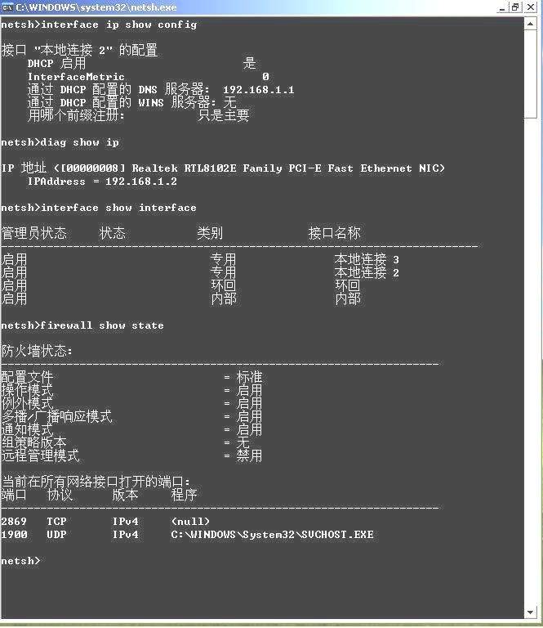

服务端建立“传入的连接”。

　　依次打开“控制面板” – “网络连接”，选择左侧“网络任务”中的“创建一个新的连接”

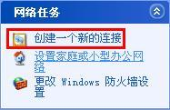

　　网络连接类型选择“设置高级连接”

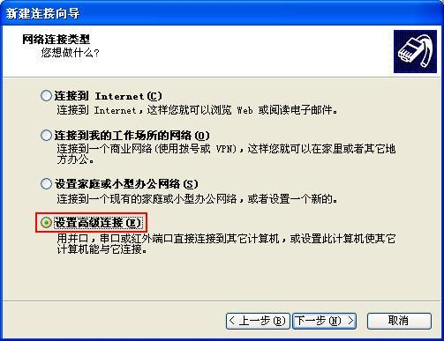

　　高级连接选项中选择“接受传入的连接”

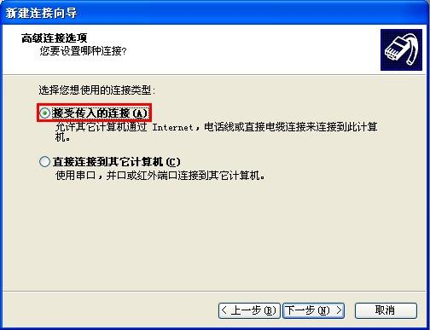

　　然后下一步下一步~~到“传入的虚拟专用网(VPN)连接”，选择“允许虚拟专用连接”

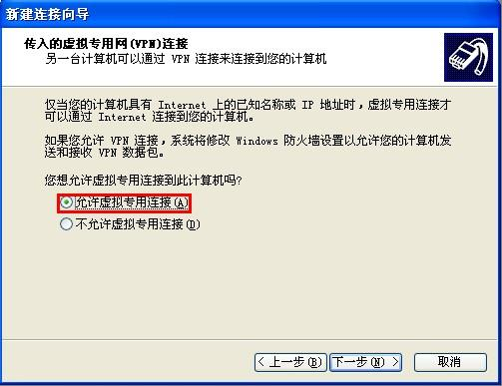

　　再下一步，选择用户权限，可以添加新用户，也可以选择当前Windows用户。建议在这里添加一个用户，用户名和密码就是在客户端建立拨号时要使用的用户名和密码，记得在允许的用户之前打勾。

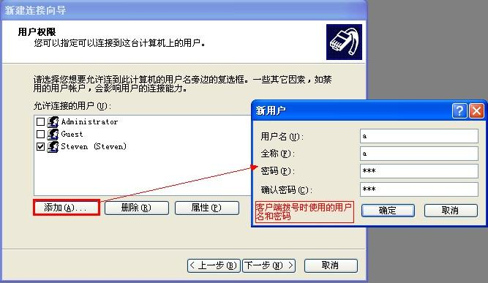

　　在网络软件页，选择“Internet协议(TCP/IP)”，打开其属性，网络访问中选中“允许呼叫方访问我的局域网”。在“TCP/IP地址指派”中，使用“指定TCP/IP地址”，并填入一个未被使用过的局域网IP段，可以根据允许的用户数设定IP的个数。

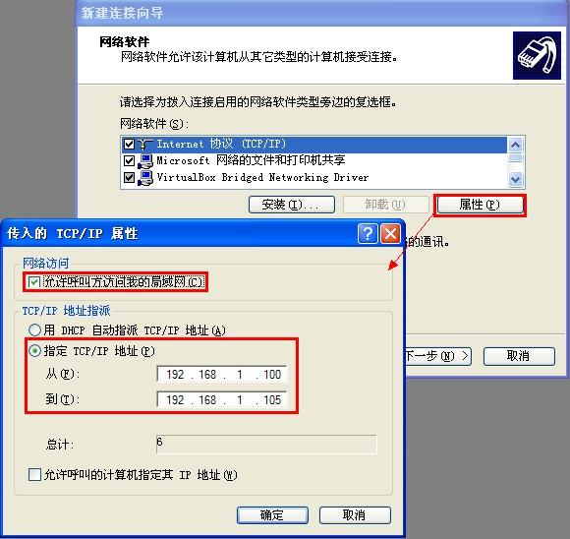

　　然后下一步一直到完成即可。

客户端创建VPN链接

进入我的电脑，右击左边其他位置栏中的网上邻居，选择属性，进入查看网络连接界面（注意以上图片仅供说明位置，具体配置以说明文字为准）

|  |
| --- |
| http://www.sisu.edu.cn/information/newsimg/2604-1.jpg |

点击左边网络任务栏中的创建一个新的连接，出现新建连接向导

|  |
| --- |
| http://www.sisu.edu.cn/information/newsimg/2604-2.jpg |

点击该向导中的下一步，选择连接到我的工作场所的网络

|  |
| --- |
| http://www.sisu.edu.cn/information/newsimg/2604-3.jpg |

下一步之后，选择虚拟网络连接，然后点击下一步

|  |
| --- |
| http://www.sisu.edu.cn/information/newsimg/2604-4.jpg |

在公司名文本框中填入“任意名字”，然后点击下一步

|  |
| --- |
| http://www.sisu.edu.cn/information/newsimg/2604-5.jpg |

选择不拨初始连接，然后下一步

|  |
| --- |
| http://www.sisu.edu.cn/information/newsimg/2604-6.jpg |

在VPN服务器文本框中填入“服务端的域名或IP地址”

|  |
| --- |
| http://www.sisu.edu.cn/information/newsimg/2604-7.jpg |

然后下一步，点击完成按钮，结束向导

|  |
| --- |
| http://www.sisu.edu.cn/information/newsimg/2604-8.jpg |

在接下来出现的连接 VPN 的对话框中，输入VPN的认证用户名和密码，并点击连接按钮

|  |
| --- |
| http://www.sisu.edu.cn/information/newsimg/2604-9.jpg |

注：VPN的认证用户名和密码就是之前在服务端上设置允许VPN连接的用户名和密码

如果连接成功，客户端就能正常上网了，理论上服务端上能用的网络应用，客户端也一样能用